Всероссийская олимпиада школьников 2024-2025 учебный год
Школьный этап. География, 10-11 класс, задания
Время выполнения 90 мин. Максимальное кол-во баллов – 60
Тестовый тур
Все ответы занесите в БЛАНК для ответов
1. Какие страны входят в Европейский союз?
- Норвегия, Венгрия, Франция, Греция;
- Великобритания, Германия, Испания, Швеция;
- Словакия, Финляндия, Болгария, Хорватия;
- Мальта, Нидерланды, Польша, Швейцария.
2. Определите страну по описанию:
Граничит по суше с более 5 странами. Имеет выход к морю. В стране государственный строй — парламентская республика. Преобладают равнины и низменности. Большое количество медных руд, каменного угля. Является крупнейшим производителем тритикале, ржи, яблок, сахарной свеклы. Католицизм исповедует 80% населения страны. На территории этой страны проживает наибольшее количество белых аистов (23% от мировой популяции). Мазурское поозёрье представляют собой исторический и этнографический район в северной части страны.

- Монако;
- Австрия;
- Польша;
- Болгария.

3. Расположите реки по их географическому положению с запада на восток:

- Волга;
- Лена;
- Индигирка;
- Обь.

4. Установите соответствие между страной и столицей. Запишите буквы и цифры, соответствующие выбранным ответам.
А) Нидерланды 1) Белград
Б) Саудовская Аравия 2) Дубай
В) Гамбия 3) Эр-Рияд
Г) Объединенные Арабские Эмираты 4) Амстердам
Д) Сербия 5) Виндхук
6) Абу-Даби
7) Банжул
5. Общая площадь Красноярского края составляет:

- 2 845,5 тыс. км²
- 2 784,6 тыс. км²
- 2 981,7 тыс. км²
- 2 366,8 тыс. км²

6. Назовите самую многоводную реку Российской Федерации: _______________________

7. Установите соответствие между термином и описанием. Запишите буквы и цифры, соответствующие выбранным ответам.
А) Атмосферный фронт 1) Крупный атмосферный вихрь с пониженным
давлением в центре.
Б) Воздушные массы 2) Подвижные объемы воздуха в тропосфере,
одинаковые по своим свойствам.
В) Циклон 3) Вытянутая зона в тропосфере на границе
воздушных масс с различными свойствами.
Г) Антициклон 4) Крупный атмосферный вихрь с повышенным
давлением в центре.
5) Сезонный ветер, меняющий свое направление
летом и зимой.

8. Определите изображения условных знаков на топографической карте, которые представлены ниже:

А.
В.
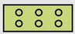

Г.
Б.

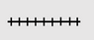
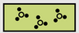

9. Выберите верное утверждение, характеризующее Российскую Федерацию:
- Крупнейшее озеро полуострова Ямал - Имандра, славится чистотой своих вод и ценными ресурсами сиговых рыб.
- Нефтяное месторождение Ромашкинское входит в первую двадцатку крупнейших месторождений мира.
- Основные отрасли специализации Поволжья — черная и цветная металлургия и оборонно-промышленный комплекс.
- В 2023 году Россия вышла на первое место в мире по импорту пшеницы.
10. Назовите один из самых активных вулканов Евразии, его высота около 4700 метров.
11. Какие крупные народы относятся к финно-угорской группе?

- Мордва, удмурты, марийцы;
- Аварцы, черкесы, адыгейцы;
- Кумыки, балкарцы, карелы;
- Чуваши, башкиры, финны.

12. Самая молодая традиционная мировая религия.
_________________________________________________

13. Численность населения, которая соответствует среднему городу

А. От 500 тыс.;
Б. До 50 тыс.;
В. 50 - 100 тыс.;
Г. 500 - 750 тыс.

14. Сопоставьте географические приборы и их названия:

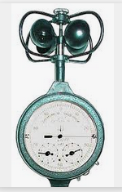
А.
В.
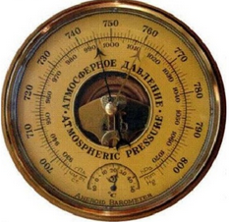

Б.
Г.
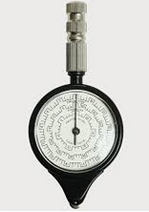
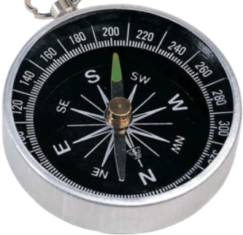

1 — Гигрометр; 3 — Анемометр; 5 — Психрометр;
2 — Барометр; 4 — Курвиметр; 6 — Компас.

15. Крупнейший центр производства легковых автомобилей в Российской Федерации:

А. Нижний Новгород;
Б. Набережные Челны;
В. Тольятти;
Г. Ульяновск.

16. Высочайшая точка Российской Федерации: _______________________________

17. Назовите географический центр нашей страны, расположенный в Красноярском крае, на юго-западной части плато Путорана:
18. Напишите название термина по определению.
Совокупность врожденных способностей и приобретенных знаний, умений и навыков, использующихся для удовлетворения многообразных потребностей человека и общества в целом.
19. Самая большая по площади природная зона России: _________________________________________________

20. Расположите в правильной последовательности геологические эры, начиная с самой молодой.

1. Протерозойская;
2. Мезозойская;
3. Архейская;
4. Палеозойская;
5. Кайнозойская.

Практический тур
Задание 1.
Определите туристический объект, его название и страну, в которой он находится. Запишите название туристического объекта и страну его нахождения.
Максимальное количество баллов – 10 баллов.

№ | Туристический объект | № | Туристический объект
1. | 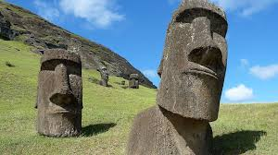 | 2. | 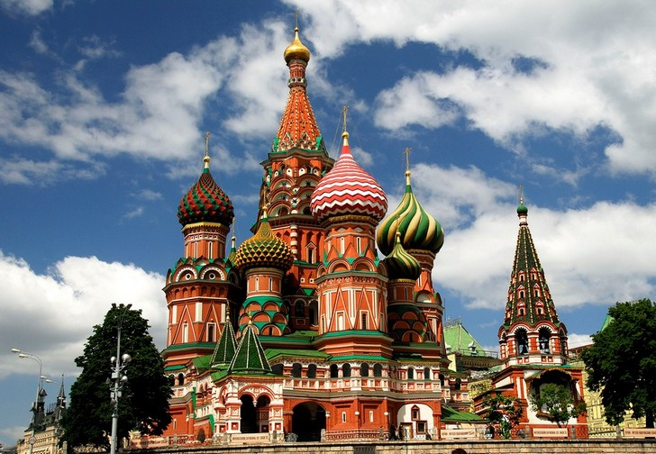
3. | 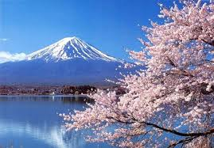 | 4 | 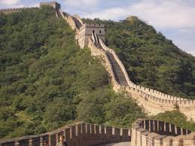
5. | 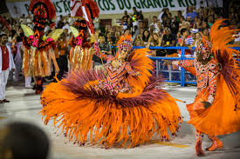

Задание 2. Определите географический район по его характеристике.
Максимальное количество баллов – 10.
Плодородные равнины, богатые недра сделали эту территорию благоприятной для человеческой деятельности. Единственное место в мире, где находится 17 гор-лакколитов, которые геологи зачастую называют «неудавшимися вулканами». Через морские порты обеспечивает выход России к стратегическим проливам. В состав района включены 10 республик, 2 края, 3 области и город федерального значения. Велики запасы вольфрамово-молибденовых руд, давно разрабатывается месторождение свинцово-цинковых руд, также есть месторождения нефти, газа и железных руд. Самый многонациональный район и один из наиболее густонаселенных регионов России. Самый крупный город территории, основанный в 1749 году, расположен совсем не в географическом центре района, и это связано со строительством железной дороги. Главная отрасль экономики — сельское хозяйство, здесь сложился мощный агропромышленный комплекс.

№ | Вопрос
1. | Назовите географический район
2. | Какие два края входят в состав района?
3. | Назовите город федерального значения
4. | Назовите отрасли специализации района
5. | Назовите крупные города района

Задание 3.
Рассчитайте ресурсообеспеченность стран. Используя данные из приведённой ниже таблицы, сравните ресурсообеспеченность стран пресной водой. Расположите страны в порядке уменьшения в них показателя ресурсообеспеченности пресной водой на душу населения, начиная со страны с наибольшим показателем.
Максимальное количество баллов – 10 баллов.

№ | Название страны | Добыча, млрд т | Численность  населения, млн. чел. | Ресурсы, км³
1. | Российская Федерация | 64,9 | 144 | 4 500
2. | Венесуэла | 50 | 28 | 1 320
3. | Канада | 58,7 | 38 | 2 900
4. | Индия | 62,2 | 1,417 | 2 085
5. | Мьянма | 20 | 54 | 55

Расположите страны в порядке уменьшения в них показателя ресурсообеспеченности пресной водой на душу населения, начиная со страны с наибольшим показателем.

Задание 4.
Перед вами карта. Ответьте на вопросы, используя данную карту.
Максимальное количество баллов – 10 баллов.

1) Напишите название карты
2) Напишите название условных обозначений в легенде карты
3) Какими видами транспортировки можно перевозить данный продукт
4) Назовите географический район – лидер по добыче данного ресурса

